附件1
企业定展流程
1、进入方阵网注册页面：
https://enterprise.hrim.4sjob.com/assist/register?id=1453570515229945857，如下图：
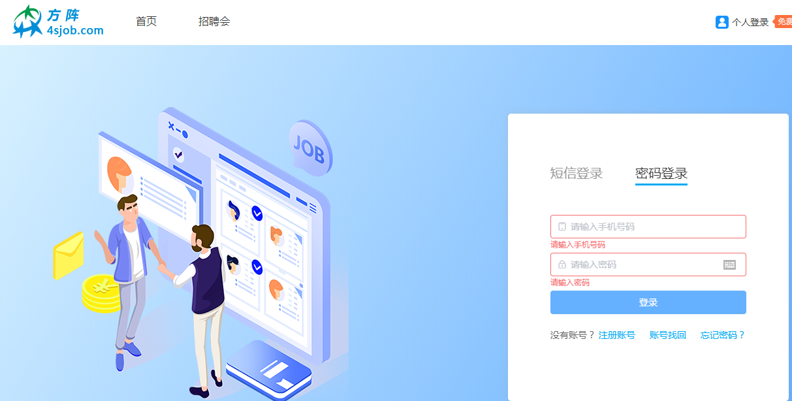
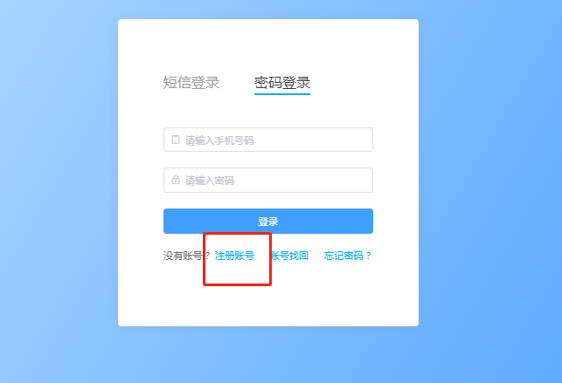
2、点击注册帐号
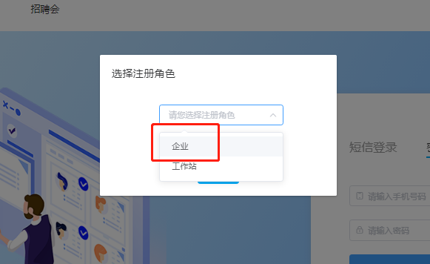
选择企业项，然后根据提示进行各选项填写并提交。如下图：
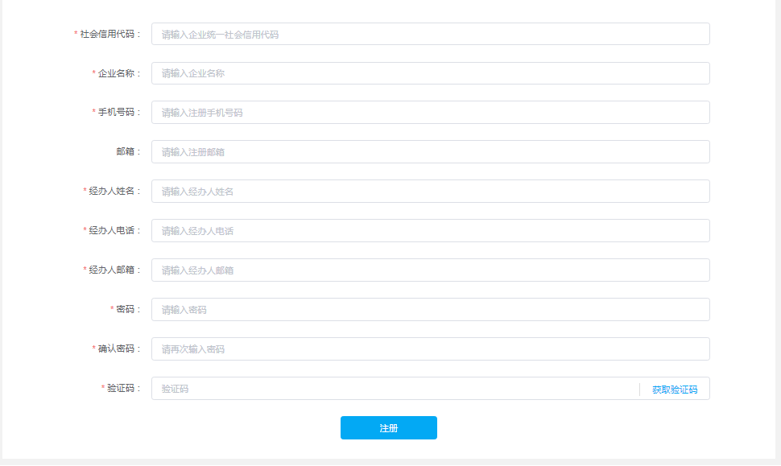
提交后，点击页面发布新职位，将会提示帐号认证，点击确定。完善单位相关信息资料上传并提交，然后等待帐号审核。如下图。
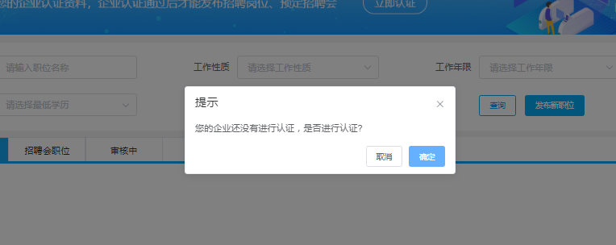
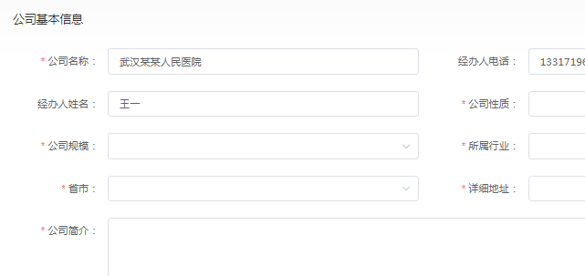
审核会不间断进行，一般十到十五分钟内即可通过。请特别留意审核通过的情况。通过之后即可发布招聘岗位信息。如图：
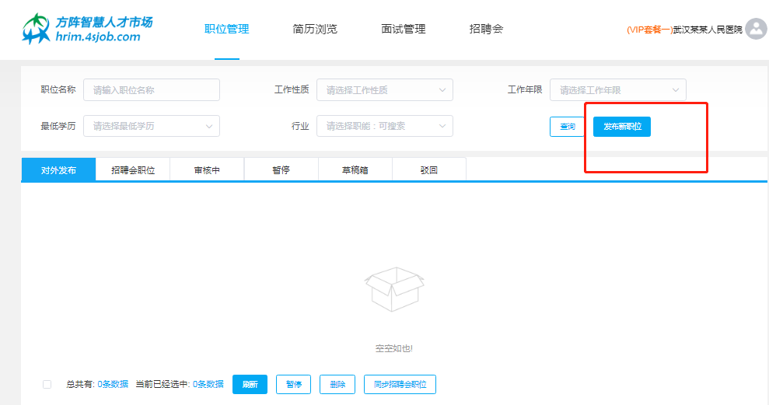
3、点击发布新职位
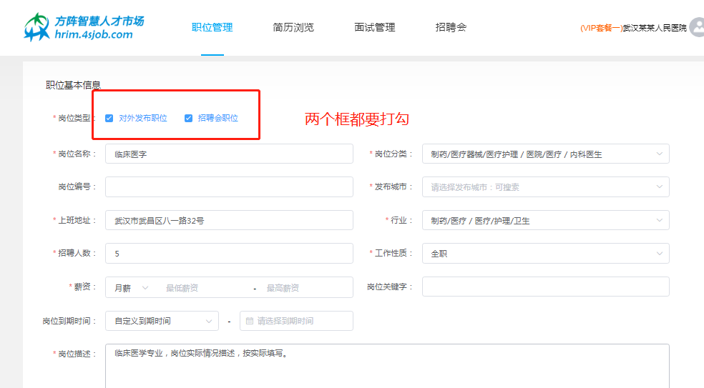
将此表填写完毕点击下部立即发布即可。
注意！岗位发布后会再次进行岗位审核，要留意岗位审核情况！工作时间一般十五分钟内会进行审核通过。
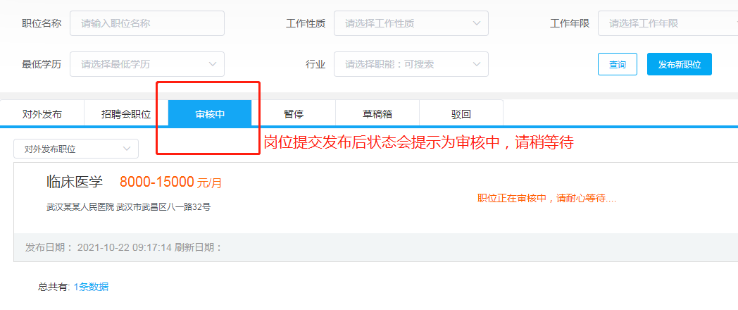
多岗位发布请多次操作发布新职位，每个发布的岗位都会进行审核。岗位发布结束后，请点击页面招聘会。如下图：
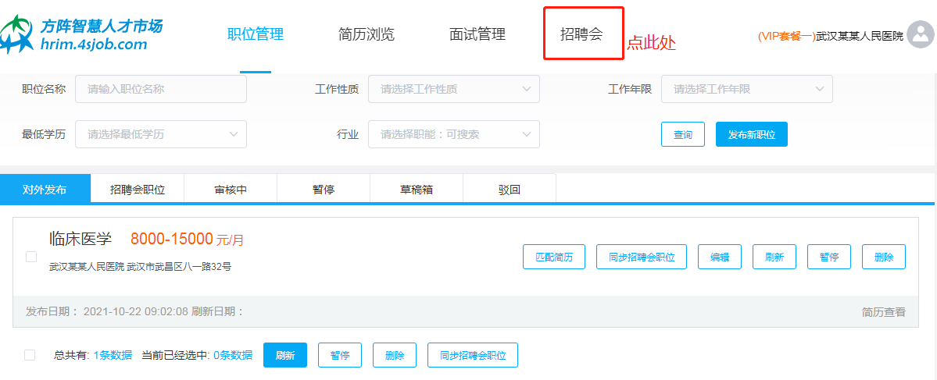

跳转到下图：
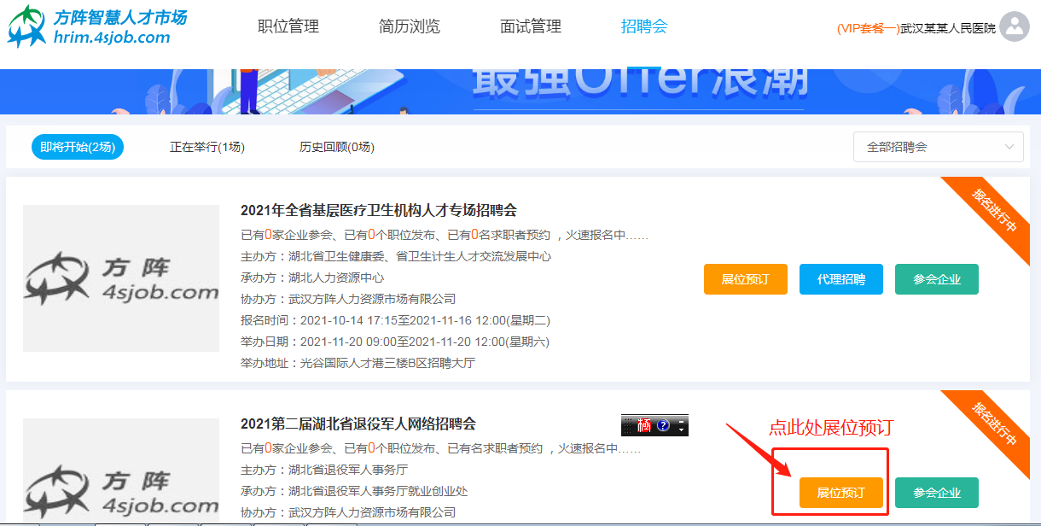
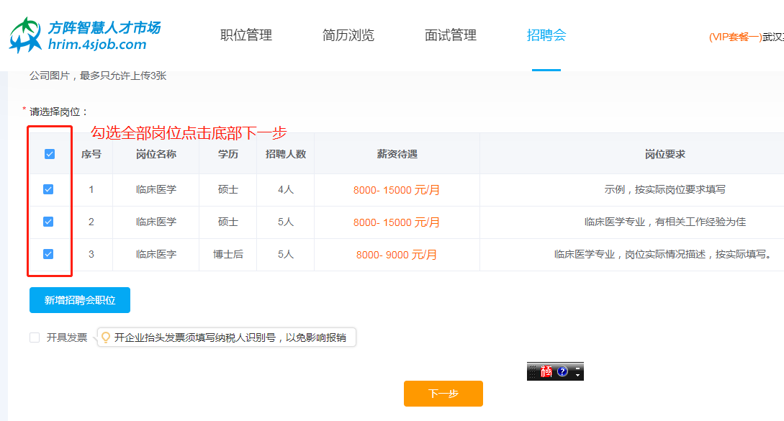
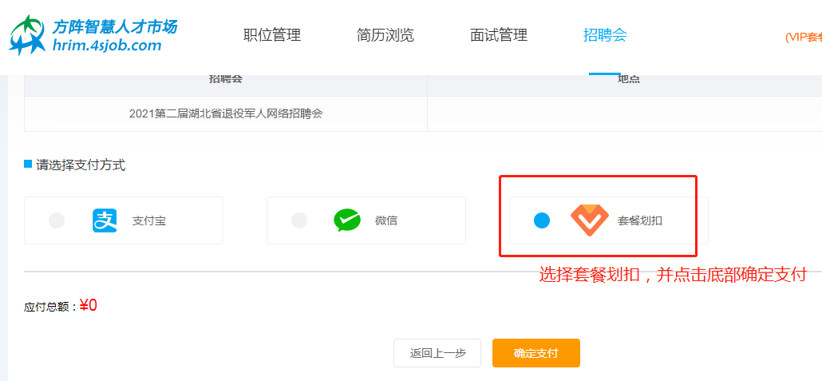

4、确定支付后出现参会须知，勾选并确定。订展成功！
